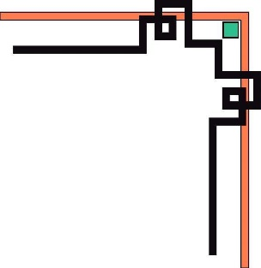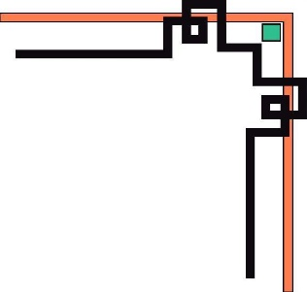

**BỘ GIÁO DỤC VÀ ĐÀO TẠO**

**TRƯỜNG ĐẠI HỌC SƯ PHẠM KỸ THUẬT TP. HCM**

**KHOA CÔNG NGHỆ THÔNG TIN**

**🖎 🕮 ✍**

**--------------------**



**KHÓA LUẬN TỐT NGHIỆP**

**XÂY DỰNG WEB APP HỖ TRỢ VẼ,**

**LƯU TRỮ VÀ CHIA SẺ CONCEPT MAP**

**DÙNG SPRING**

**SINH VIÊN THỰC HIỆN:**

1. **Võ Thái Ngọc 11110089**
2. **Nguyễn Duy Tấn Phát 11110093**

**GIÁO VIÊN HƯỚNG DẪN:  
T.S Đặng Thanh Dũng**

**TP. HỒ CHÍ MINH – 6/2015**